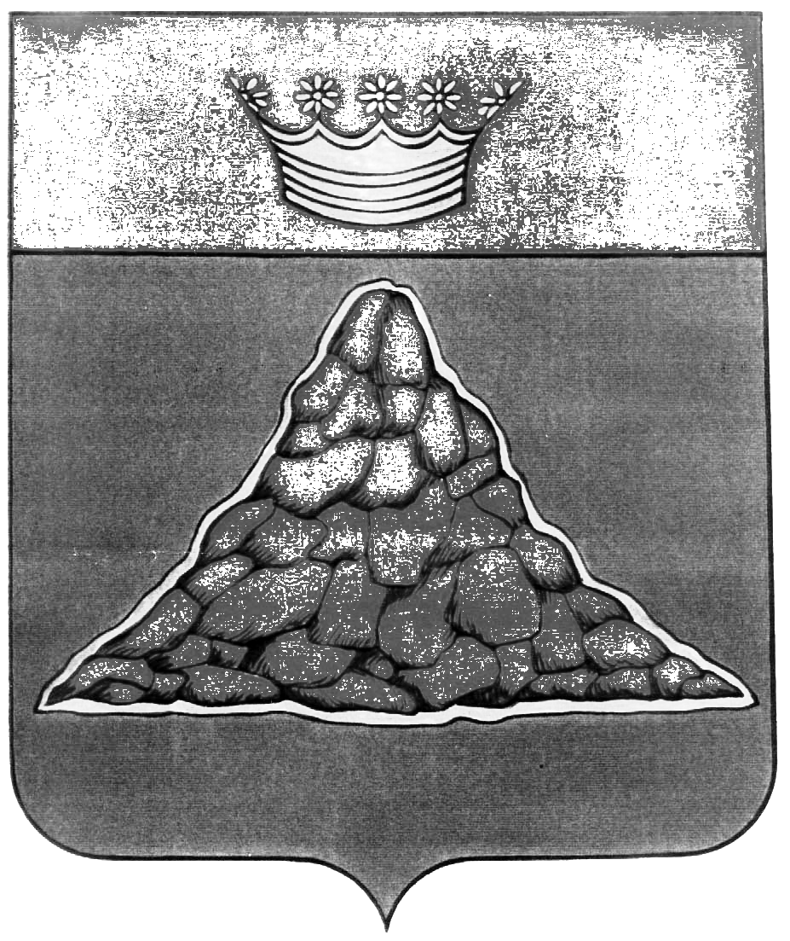

АДМИНИСТРАЦИЯ КРАСНОХОЛМСКОГО РАЙОНА
ТВЕРСКОЙ ОБЛАСТИ

Р А С П О Р Я Ж Е Н И Е

08.08.2016 г. Красный Холм № 231-ра

О проведении профилактической
операции «Трактор».

В целях обеспечения безопасности движения, охраны труда и охраны окружающей среды при эксплуатации самоходных машин и прицепов к ним, активизации работы по регистрации техники, повышения значимости государственного технического осмотра, и в соответствии с положением о проведении профилактической операции «Трактор» утвержденным Приказом Минсельхозпрода РФ от 27.01.1998 №38 и планом работы Главного управления «Государственная инспекция по надзору за техническим состоянием самоходных машин и других видов техники» Тверской области:

- Провести с 20 августа по 30 сентября 2016 года на территории Краснохолмского района профилактическую операцию «Трактор».
- Утвердить состав рабочей группы для проведения профилактической операции «Трактор» на территории Краснохолмского района с 20 августа по 30 сентября 2016 года (Приложение 1).

- Утвердить план мероприятий по проведению профилактической операции «Трактор» (Приложение 2).

- Опубликовать данное распоряжение в районной газете «Сельская новь» и на официальном сайте администрации Краснохолмского района.

Глава района: В.Ю.Журавлев

Приложение 1
к распоряжению администрации Краснохолмского района от 08.08.2016 № 231-ра

СОСТАВ
рабочей группы по проведению профилактической операции «Трактор»
на территории Краснохолмского района в 2016 году

Седов А.А. руководитель рабочей группы – первый заместитель Главы администрации Краснохолмского района

Валинкин С.А. заместитель руководителя рабочей группы - инженер инспектор гостехнадзора по Краснохолмскому и Сонковскому районам

Члены рабочей группы:

С.Ю.Шевелев – старший инспектор ДПС ОГИБДД Межмуниципального Отдела МВД РОССИИ «Краснохолмский», старший лейтенант полиции (по согласованию)

Зубанов С.А. – начальник ОУУП и ПДН Межмуниципального Отдела МВД РОССИИ "Краснохолмский" майор полиции (по согласованию)

Солунин В.Н. – заместитель редактора газеты «Сельская новь»

В.Ю.Петухов - начальник Краснохолмского отдела лесного хозяйства ГКУ «Краснохолмское лесничество Тверской области» (по согласованию)

Чернов В.В. – государственный инспектор Тверской области в области охраны окружающей среды (по согласованию)

